CURSO

(Nome)

Módulo (nº)

NOME
(ORG)
NOME DOS ORGANIZADORES
MÓDULO I

NOME DO MÓDULO
MINISTÉRIO DO MEIO AMBIENTE
INSTITUTO CHICO MENDES DE CONSERVAÇÃO DA BIODIVERSIDADE
Brasília, mês e ano
Ministério do Meio Ambiente
Ministro de Estado do Meio Ambiente
(Nome do Ministro)

Secretário-Executivo
(Nome do secretário)

Instituto Chico Mendes de Conservação da Biodiversidade

Presidente
(Nome do presidente)

Diretores
(Nomes dos diretores)

Coordenação-Geral de Gestão de Pessoas
Helena Cabral Coimbra Machado

Coordenação de Educação Corporativa
Thais Ferraresi Pereira

Centro de Formação em Conservação da Biodiversidade
Marina Pinheiro Kluppel

Organização do Conteúdo
(Nomes dos organizadores)

Revisão Técnica e Pedagógica
(Nome dos revisores pedagógicos)

Revisão Gramatical e Ortográfica
(Nomes dos revisores gramaticais)

Projeto Gráfico e Diagramação
(Nomes dos designers)

Informações:
www.icmbio.gov.br
Instituto Chico Mendes de Conservação da Biodiversidade
EQSW 103/104, Bloco “C”, Complexo Administrativo – Setor Sudoeste, CEP: 70.67-350 – Brasília DF, Telefone: (61) 2028-
ava@icmbio.gov.br

Brasil. Ministério do Meio Ambiente. Instituto Chico Mendes de Conservação da Biodiversidade. Ambiente Virtual de Aprendizagem – AVA/ICMBio. Curso / organização de. – Brasília: MMA, ICMBio, 2017. 3v.; Il.
Conteúdo: Módulo I.

CDU:
CDD:

Depósito legal na Biblioteca Nacional, conforme Lei nº 10.994, de 14 de dezembro de 2004.
Brasília,(mês e ano)
Sumário
GLOSSÁRIO........................................................................................................
APRESENTAÇÃO DO CURSO 4
APRESENTAÇÃO DO MÓDULO 4

UNIDADE I - Erro! Indicador não definido.
RESUMO DA UNIDADE I
UNIDADE II - Erro! Indicador não definido.
RESUMO DA UNIDADE II
UNIDADE III – Erro! Indicador não definido.
RESUMO DA UNIDADE III
RESUMO MÓDULO I – 8
ATIVIDADES 9
REFERÊNCIAS 10

GLOSSÁRIO

Lista alfabética de conceitos e termos, com suas respectivas definições que aparecerão no texto em negrito e quando o aprendiz posicionar o mouse sobre ela, abrirá uma caixa textual com sua descrição.

ATENÇÃO: MUITO IMPORTANTE!
A quantidade de laudas do material escrito deve ter equivalência à carga horária do curso.
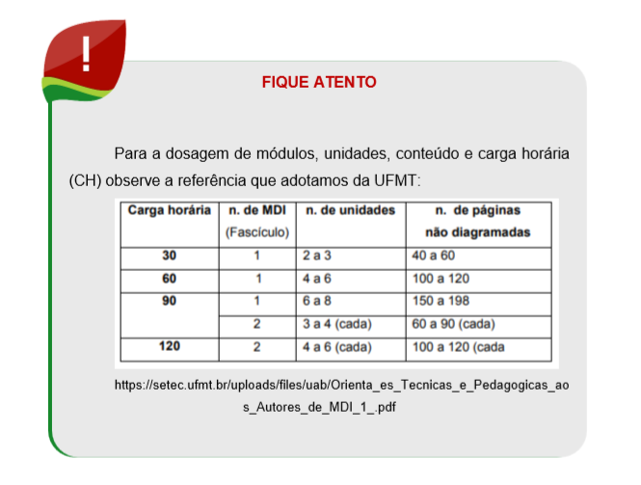
Por exemplo, um curso de 20 h, tendo em media 20 laudas por cada 10 h de curso, deverá ter uma média de 40 laudas o conjunto de todos os módulos.
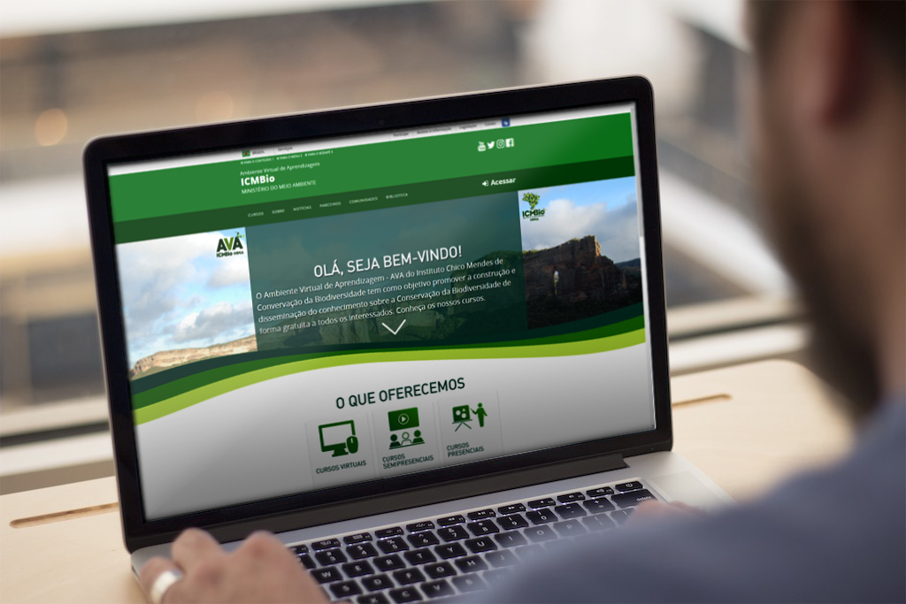
(Inserir uma imagem que represente o módulo)

APRESENTAÇÃO (do curso)
Car@ aprendiz,
Seja bem-vind@ ao curso XXXX do Ambiente Virtual de Aprendizagem – AVA do Instituto Chico Mendes de Conservação da Biodiversidade – ICMBio!
Este curso surgiu da necessidade de desenvolver, com os servidores e os parceiros do ICMBio, conhecimentos e competências relacionadas à ...
Seu objetivo é orientar e apoiar os profissionais envolvidos na ... (área em que o curso trabalhará) a ... Para tanto, serão desenvolvidas/aprimoradas as seguintes competências:
*
*
Para alcançar essas competências, inicialmente, conheceremos ...
É importante mencionar o que se espera do educando ao final do estudo da unidade temática que está iniciando (competências específicas), quais conceitos, competências, habilidades deverá ele desenvolver e apresentar, objetivo das atividades propostas na unidade, se houver, dentre outras informações que situe o educando na trilha a ser seguida.
Sob esse foco, estruturamos o curso em XX módulos:
- Módulo 1 –
- Módulo 2 –
- Módulo 3 –
- ...

Cada módulo contará com a seguinte estrutura:

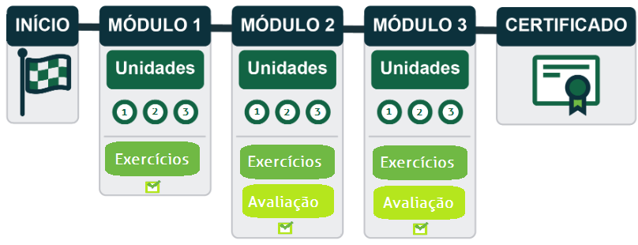
Rever estrutura conforme curso.

Bons estudos!

APRESENTAÇÃO DO MÓDULO

Neste módulo você conhecerá sobre ... Descrever os pontos principais, sem antecipar parágrafos que serão tratados no texto. É uma ideia geral do que será visto pelo aprendiz.

Este módulo está dividido em X unidades:
- Unidade 1 – XXX
- Unidade 2 – XXX
- Unidade 3 – XXX
- Unidade 4 – XXX

UNIDADE I -

SUBTÍTULO
Inserir o conteúdo de cada unidade e organizar os subtítulos.
Revisando a Unidade I
Aprendemos nessa unidade.......
Cada unidade deve ter um resumo.

RESUMO MÓDULO I –
Ao final de cada módulo é necessário fazer um resumo de todo o conteúdo abordado. Um bom resumo recapitula as ideias principais da unidade ou módulo, conceitos mais importantes e pontos fundamentais, associando-as à formação proposta (competências).
Não devem ser apresentadas ideias novas, no resumo, evitando confundir o aprendiz com algo que não será desenvolvido no contexto.
É válido que o parágrafo final tenha um chamado para o próximo módulo, de maneira breve e mostrando a ligação com o módulo que encerra.

ATIVIDADES
Ao elaborar atividade para a EaD e preciso estar atento se o curso terá Tutoria ou será autoinstrucional (não tutoriado). No caso de haver tutoria, as dúvidas poderão ser e trabalhadas e o feedback é direcionado a cada aprendiz pelo tutor. Para os cursos autoinstrucionais, não há tira dúvidas e o feedback se dará por meio de check list (chave de correção do que deverá ter sido contemplado na resposta) e autocorreção.
Inserir atividades que auxiliem a fixação do conteúdo. Deve assegurar que as questões correspondem ao trabalhado no módulo. Aqui podem ser colocados exercícios como questões de múltipla escolha, lacunas, colunas correspondentes, cruzadas, associações, etc. Lembrando que podemos ter atividades de fixação ao final de cada unidade, uma vez que zelamos pela avaliação processual e formativa e ao final do módulo.
As atividades devem ter relação com o conteúdo trabalhado efetivamente e serem inseridas de maneira contextualizada, preferencialmente utilizando situações reais ou fictícias, mas que reflitam a prática. É importante iniciar com um enunciado que descreva situação ou o conteúdo trabalhado para a questão.
Considerando a proposta pedagógica do ICMBIO e o público a quem se destinam os cursos EAD, os exercícios e avaliações devem propor análises, reflexões e respostas de situações passíveis de acontecer, exercitando a capacidade de avaliar e oferecer respostas apropriadas em situações de trabalho. Neste sentido, ressaltamos a importância da variedade de questões (objetivas, colunas para relacionar, cruzadas, lacunas, etc).
Normalmente sugerimos incluir Estudo de Caso (com parâmetro de feedback, no caso da tutoria, para o tutor ter referência. No caso do auto instrucional para o aprendiz fazer autocorreção sabendo do que deveria ter sido contemplado na resposta).
Em todos os formatos de a exercícios e avaliações, o conteudista elaborará a chave de correção, sinalizando e explicando a resposta certa e errada.

REFERÊNCIAS BIBLIOGRÁFICAS
Colocar todas as referências que foram utilizadas para a construção do conteúdo (bibliográficas, sites, links, documentos oficiais, vídeos, etc). E fique atento aos direitos autorais e as normas da ABNT.

ANEXO I – templates do ava
Apostila | Diagnóstico Prévio | Diagnóstico Pós
Exercício de Fixação | Avaliação de Reação | Biblioteca
Guia do Aprendiz | E-mail – Fale com o Tutor | Notas
Orientações | Tarefa | Leitura Complementar
Vídeo | Chat | Fórum
E-mail – Coletivo | Wiki | Glossário Colaborativo

ANEXO I – templates do ava
Revelar resposta | Revelar resposta | Revelar resposta
Saiba mais | Saiba mais | Exemplo
Glossário | Glossário | Refletir
Dica | Dica | Refletir
Citação | Citação | Atenção
Hiperlink | Hiperlink

